GENÉTICA DE POBLACIONES

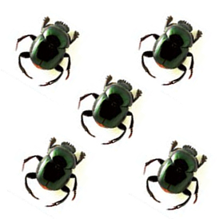
La genética de poblaciones analiza la dinámica de los genes y los genotipos en el espacio y el tiempo. En particular, analiza los procesos evolutivos que cambian su frecuencia. Desde esta perspectiva la evolución es el cambio en las frecuencias de los genes y los genotipos en la población, que es la unidad evolutiva. Usualmente analiza estos cambios en la población local, aunque al analizar el conjunto de poblaciones de una especie, que pueden estar geográficamente separadas, describe la estructura genética o la forma en que está distribuida la diversidad genética (o la endogamia), lo cual tiene implicaciones relevantes para la diversificación (especiación) y la conservación. Cuando se analiza al conjunto de poblaciones generalmente se considera como una metapoblación o bien como una población integrada por varias subpoblaciones.
metapoblación
subpoblaciones

Algunas preguntas relevantes en el estudio de la genética de poblaciones se refieren a la naturaleza de la variación en las poblaciones y las especies, es decir, si es de naturaleza ambiental o genética. También se busca saber cómo se comporta la variación en diferentes ambientes y la manera en la influye en el comportamiento, funcionamiento, longevidad y fertilidad de los organismos; cómo se modifica de una generación a otra y cómo está distribuida entre los individuos, las poblaciones y las especies. Pregunta relevante es cómo se mantiene la variación y cómo es la estructura genética de las poblaciones.

El análisis genético de las poblaciones hace necesario describirlas no desde el punto de vista ecológico, aunque es relevante, sino desde el punto de vista genético. Esta descripción se basa en determinar la frecuencia o proporción de genotipos y de genes o alelos (para loci específicos). Para ello, es necesario determinar el genotipo de una muestra (representativa) de individuos de la población, para un locus particular. Para el caso de especies con reproducción sexual y diploides (donde cada individuo posee dos copias de un mismo gen en un locus), son de utilidad los loci polimórficos (con dos o más formas del gen o alelos) ya que su combinación da lugar a más de un genotipo.
Podemos definir una población mendeliana como grupo de individuos que forman una comunidad reproductiva y comparte un pool génico (Usualmente referido a especies con reproducción sexual). Y pool génico como la riqueza genética total de una población (especie). El pool génico define a las poblaciones: un pool abierto, implica que la población es más grande de lo geográficamente supuesto.

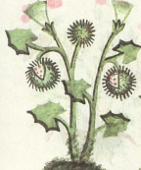
La población mendeliana

Las primeras descripciones se realizaron usando mutantes visibles en la especie Drosophila melanogaster. Estas mutaciones, generalmente deletéreas o nocivas, son recesivas por lo que sólo dos fenotipos aparecen, el normal y el recesivo. El fenotipo normal puede ser del genotipo ++ o bien heterocigoto +−. El recesivo en condición homocigota aparece fenotípicamente como anormal (−−). De todas las anormalidades reportadas por Dubinin et al. 1937 (citado por Lewontin 1974), sólo 84 de 289 moscas fueron homocigotas para el gen recesivo (29.4%) (Lewontin 1974; Tabla 1). La descripción genética es incompleta debido a que sólo conocemos la frecuencia de individuos mutantes. La frecuencia del alelo recesivo sólo puede ser aproximada suponiendo que la población está en equilibrio para ese locus (ver Ley de Equilibrio Hardy-Weinberg). De todas formas, fue importante conocer la existencia de otras variantes genéticas en cada locus.
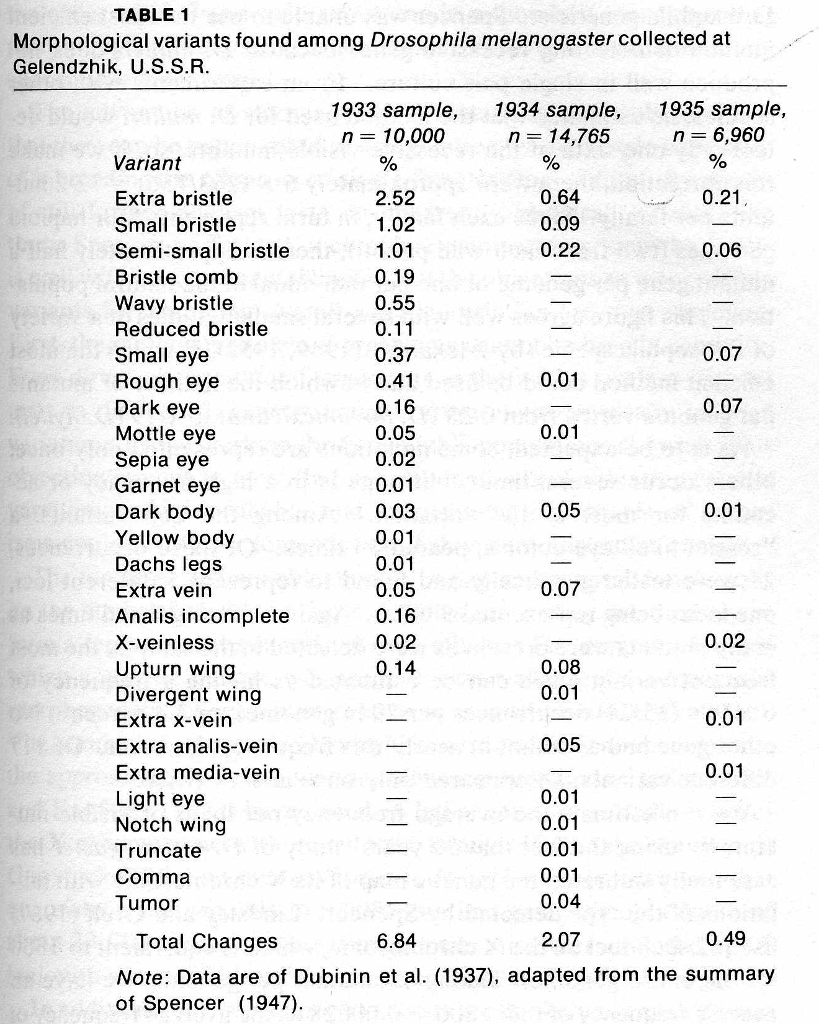
De forma simple, la riqueza genética de una población está dada por la proporción de loci polimórficos (i.e., que poseen más de un alelo) y por la frecuencia de individuos heterocigotos, promedio, por gen. La frecuencia de heterocigotos (H) es una medida de la diversidad genética.

Descripción genética de la población

Dese el punto de vista genético, una población no es sólo un grupo de individuos sino una comunidad de reproducción y nos interesa conocer tanto su constitución genética como la forma en que se transmiten los genes de una generación a otra. Para ilustrar la descripción genética de una población, tanto desde el punto de vista de las frecuencias genotípicas como alélicas, consideremos que analizamos una muestra (N) de individuos de una población para un locus (A) que posee dos alelos (A₁, A₂). La frecuencia de los tres genotipos posibles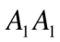, A₁A₂ y 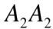, estaría dada por P, H y Q, respectivamente. De manera que 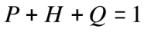. N_{ij}/N es la frecuencia del genotipo A_{i}A_{j} y Σ(N_{ij}/N) = 1:
Cuadro 1.

Alelos |  | Genotipos
Alelos |  |  | 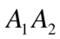 | 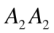
Alelos | A₁ | 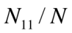 | 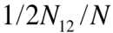
Alelos | A₂ |  | 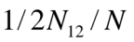 | 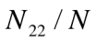

La obtención de las frecuencias alélicas es como sigue:

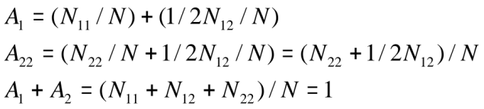
Ejemplo:

En una población se obtuvo el siguiente número de individuos de cada genotipo
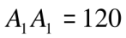, 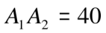 y 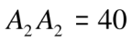, en total 200 organismos
Las frecuencias genotípicas son:

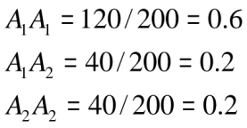
y las frecuencias alélicas son:
si N = 200
Cuadro 2.

 |  |  |  | No. total de cada alelo
A₁ | 240 | 40 | 0 | 280
A₂ | 0 | 40 | 80 | 120
Suma Total de alelos |  |  |  | 400

Por tanto, la frecuencia de
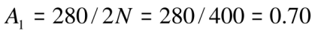, y 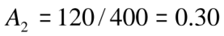
Nótese que la suma de las frecuencias es igual a 1: 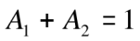.

Tanto las frecuencias genotípicas como alélicas describen a la población, no obstante, los genotipos se “desintegran” en cada evento reproductivo por lo que sólo los genes tienen continuidad. Las frecuencias alélicas determinan en gran medida la diversidad genotípica de las generaciones subsecuentes y la diversidad genética, el potencial evolutivo de la población.

De manera general podemos relacionar las frecuencias genotípicas observadas con las frecuencias de los alelos:

 | Genes |  | Genotipos
 | A₁ | A₂ | A₁ A₁ | A₁ A₂ | A₂ A₂
Frecuencia | p | q | P | H | Q

Por tanto, las frecuencias de los alelos serán:
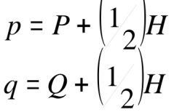
de manera que p + q = 1.

EQUILIBRIO DE HARDY-WEINBERG
En 1908, de manera independiente dos científicos establecieron la relación entre las frecuencias genotípicas y alélicas para una población de tamaño grande y los apareamientos entre individuos se realizan de manera aleatoria. Este principio recibe el nombre de Ley de Hardy Weinberg (Figura, Stern 1946).

La ley de Hardy-Weinberg establece que las frecuencias alélicas y genotípicas no cambian a través del tiempo (generaciones posteriores) si mantienen las siguientes condiciones:

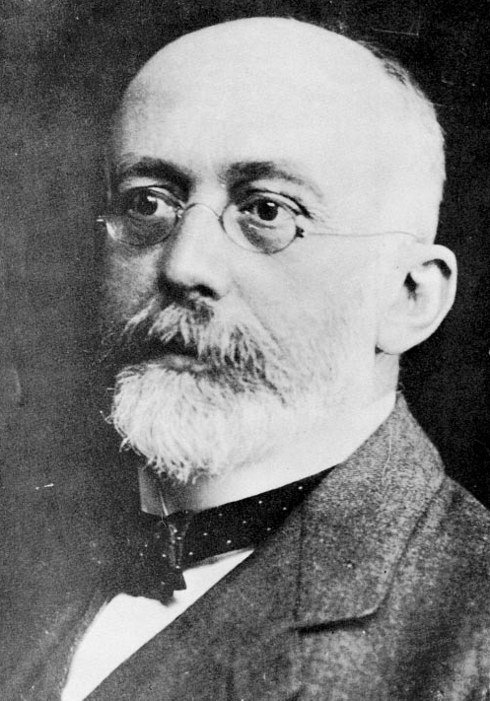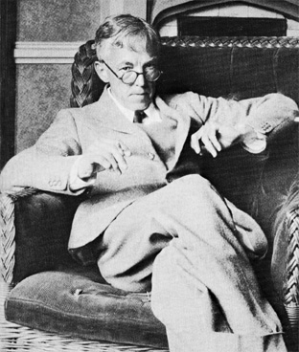

Figura. Wilhelm Weinberg y Godfrey Harold Hardy

- La población es grande (estadísticamente, es una muestra que representa adecuadamente la variación en la población para cualquier atributo)
- El apareamiento entre individuos es aleatorio; es decir, no existe elección entre individuos para el apareamiento, con respecto a un locus o carácter particular que analizamos.
- No hay diferencias entre los individuos (genotipos) en su probabilidad promedio de sobrevivir a la reproducción y en el número de descendientes que dejan para constituir la generación siguiente.
- No hay mutación en el locus en cuestión (o si la mutación ocurre, la tasa debiera ser lo suficientemente pequeña para no afectar significativamente las frecuencias de los genes en el transcurso de varias generaciones; se han registrado tasas de mutación del orden de 1 × 10⁻³ a 1 × 10⁻⁶).
- La población está “cerrada” al flujo génico de otras poblaciones, o bien existe inmigración, pero la frecuencia alélica de los inmigrantes es igual a la de la población receptora para el mismo locus. Es importante que los genotipos tengan la misma probabilidad de emigrar a otras poblaciones.
Así, las frecuencias alélicas se mantienen si no ocurre alguno de los procesos evolutivos, correspondientes a las condiciones recién establecidas:

- Deriva génica
- Endogamia (sistema de apareamiento)
- Selección natural
- Mutación
- Migración

Genes autosómicos

En organismos con reproducción sexual y diploides (i.e, cada individuo tiene dos copias del genoma),

(i) la relación de equilibrio entre las frecuencias alélicas y genotípicas se establece en sólo una generación de apareamiento aleatorio. La relación entre las frecuencias alélicas y genotípicas es descrita por:

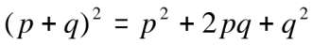

 | Genes |  | Genotipos |  |  | ∑
 | A₁ | A₂ | A₁ A₁ | A₁ A₂ | A₂ A₂
Frecuencia esperada | p | q | p² | 2pq | q² | 1
Frecuencia  observada | p | q | P | H | Q | 1
Es decir, en equilibrio las frecuencias esperadas y observadas en la población son estadísticamente similares.
(ii) Las frecuencias genotípicas en el equilibrio dependen exclusivamente de las frecuencias alélicas en los progenitores.

Una demostración del principio Hardy-Weinberg puede hacerse considerando la fusión aleatoria de gametos durante la reproducción. Para ello, es importante considere que el pool génico contiene la riqueza genética de la población y está constituido por todos los genes portados por los individuos.
Si suponemos que se trata de un organismo con fecundación externa y los individuos de ambos sexos liberan sus gametos al medio, la formación de cigotos dependerá de la probabilidad de fusión de gametos con alelos particulares.

Consideremos nuevamente el caso de un locus (A) con dos alelos (A₁ y A₂) y pensemos que las frecuencias alélicas en machos y hembras son iguales. Por lo tanto, los tipos gaméticos en los óvulos serán A₁ y A₂ estarán en frecuencia p y q, respectivamente, al igual que en los gametos masculinos:

Hembras ♀♀
(óvulos)
 | Gametos |  | A₁ | A₂
 |  | frecuencia | p | q
Machos ♂♂ (esperma) | A₁ | p | p² | pq
Machos ♂♂ (esperma) | A₂ | q | pq | q²

Es decir, las frecuencias genotípicas esperadas en la descendencia, debido a la fusión aleatoria de los gametos, será:

Genotipo: | A₁ A₁ | A₁ A₂ | A₂ A₂
Frecuencia esperada: | p² | 2pq | q²

Éstas, no cambiarán en lo subsecuente, si se mantienen las condiciones de apareamiento, al igual que la frecuencia de los alelos.
Frecuencia alélica en t₁
Considere la frecuencia del alelo A₁ en la generación 1, o p'. Esta será igual a los homocigotos A₁A₁ más un medio de los heterocigotos, justo como se hizo en la población de progenitores con las frecuencias genotípicas observadas. Como conocemos las frecuencias de cada genotipo en la generación recién formada, el cálculo de la frecuencia alélica es muy sencillo:
p' = p² + 1/2 (2pq) = p² + pq.
Ya que p + q = 1, ∴ p = (1−q), sustituyendo
p' = p(1−q) + pq = p − pq + pq.
p' = p,
lo que demuestra que la frecuencia del alelo en la población en t₁ es igual a la de los progenitores (t₀).

Extensión a más de dos alelos por locus
Para cualquier número de alelos en un locus se pueden predecir las frecuencias genotípicas esperadas bajo apareamiento aleatorio. Considere el caso de tres alelos (A₁ A₂ y A₃ en frecuencias p, q y r, respectivamente); la combinación aleatoria de alelos producirá tres genotipos homocigos y tres heterocigotos. Por lo tanto, las frecuencias en equilibrio estarán dadas por:
. Para n alelos en un locus: (p + q * r+..+n)².

Cuadro 3.
Prueba de Hardy-Weinberg simulando apareamiento aleatorio entre los genotipos

Frecuencias de apareamiento para las cruzas posibles para un gen con dos alelos
Frecuencias genotípicas de los gametos |  |  |  | P_{(♀♀)} |  | H_{(♀♀)} |  | Q_{(♀♀)}
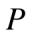_{(♂♂)} |  |  | 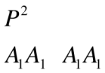 |  | 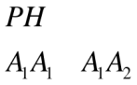 |  | 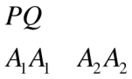
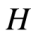_{(♂♂)} |  |  | 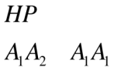 |  | 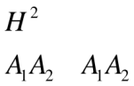 |  | 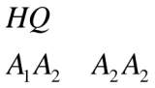
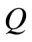_{(♂♂)} |  |  | 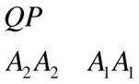 |  | 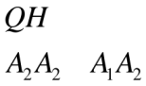 |  | 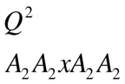

Del cuadro 3 se aprecia que de las nueve posibles tipos de cruza, sólo seis son genéticamente distintas: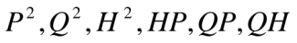. Bajo apareamiento aleatorio de los individuos la frecuencia de los genotipos y alelos en la siguiente generación será:
Cuadro 4.

Cruzas de  Genotipos | Frecuencias de las cruzas | Frecuencias genotípicas en los hijos
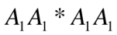 | 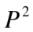
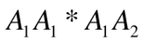 | 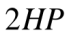 | 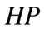
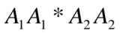 | 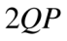
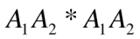 | 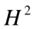 | 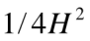 | 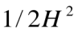 | 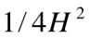
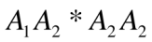 | 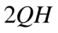 |  | 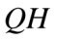
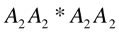 | 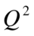

Así, la frecuencia de los genotipos para la generación siguiente se obtiene de la suma de cada columna. Para el caso del genotipo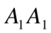:
Fca. en 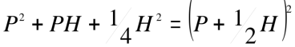

La frecuencia de en la siguiente generación 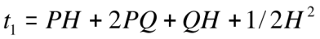 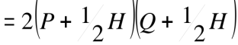

La frecuencia de en la siguiente generación t₁ =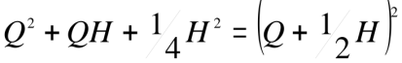

Simplificando:

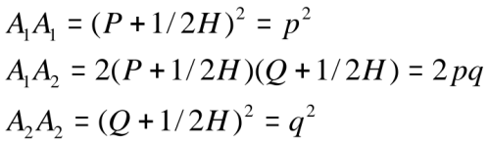

De esta manera queda demostrado que las frecuencias alélicas se mantienen de una generación a otra en una población grande, con apareamiento aleatorio y sin la presencia de alguna fuerza evolutiva (selección, mutación, deriva genética).
¿Cuál es la frecuencia de los genotipos para una frecuencia inicial dada?

Para una p inicial de: | Frecuencias esperadas
 | 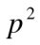 | 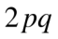 | 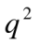
0 | 0 | 0 | 1
0.1 | 0.01 | 0.18 | 0.81
0.2 | 0.04 | 0.32 | 0.64
0.3 | 0.09 | 0.42 | 0.49
0.4 | 0.16 | 0.48 | 0.36
0.5 | 0.25 | 0.50 | 0.25
0.6 | 0.36 | 0.48 | 0.16
0.7 | 0.49 | 0.42 | 0.09
0.8 | 0.64 | 0.32 | 0.04
0.9 | 0.81 | 0.18 | 0.01
1 | 1 | 0 | 0
Cuadro 5.

Graficando:
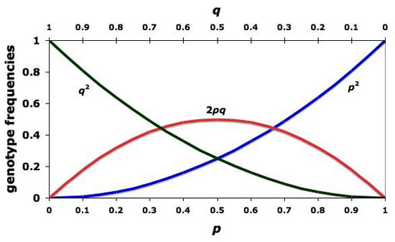
Gráfica 1.

De donde se desprende que:

El mayor número de genotipos se alcanza cuando las frecuencias de los alelos es igual (0.5) (intermedia).
El aumento en el número de alelos aumenta la frecuencia esperada máxima de heterocigotos bajo apareamiento aleatorio; para 3 alelos p²_{ij}=0.33 y la frecuencia de los heterocigotos 0.66
Para cuatro alelos la frecuencia es de H= 0.75
Para cinco alelos la frecuencia de heterocigotos es 0.8. En general, cuando las frecuencias de los alelos en un locus son iguales, la frecuencia de heterocigotos máxima es:

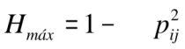, donde 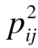 es la frecuencia de cada tipo de homocigoto.

Referencias
Hedrick, P. (2011). Genetics of populations. Jones & Bartlett Learning.
Lewontin, R. C. (1974). The genetic basis of evolutionary change (Vol. 560). New York: Columbia University Press.
Stern, C. (1943). The hardy-weinberg law. Science,97(2510), 137-138.

